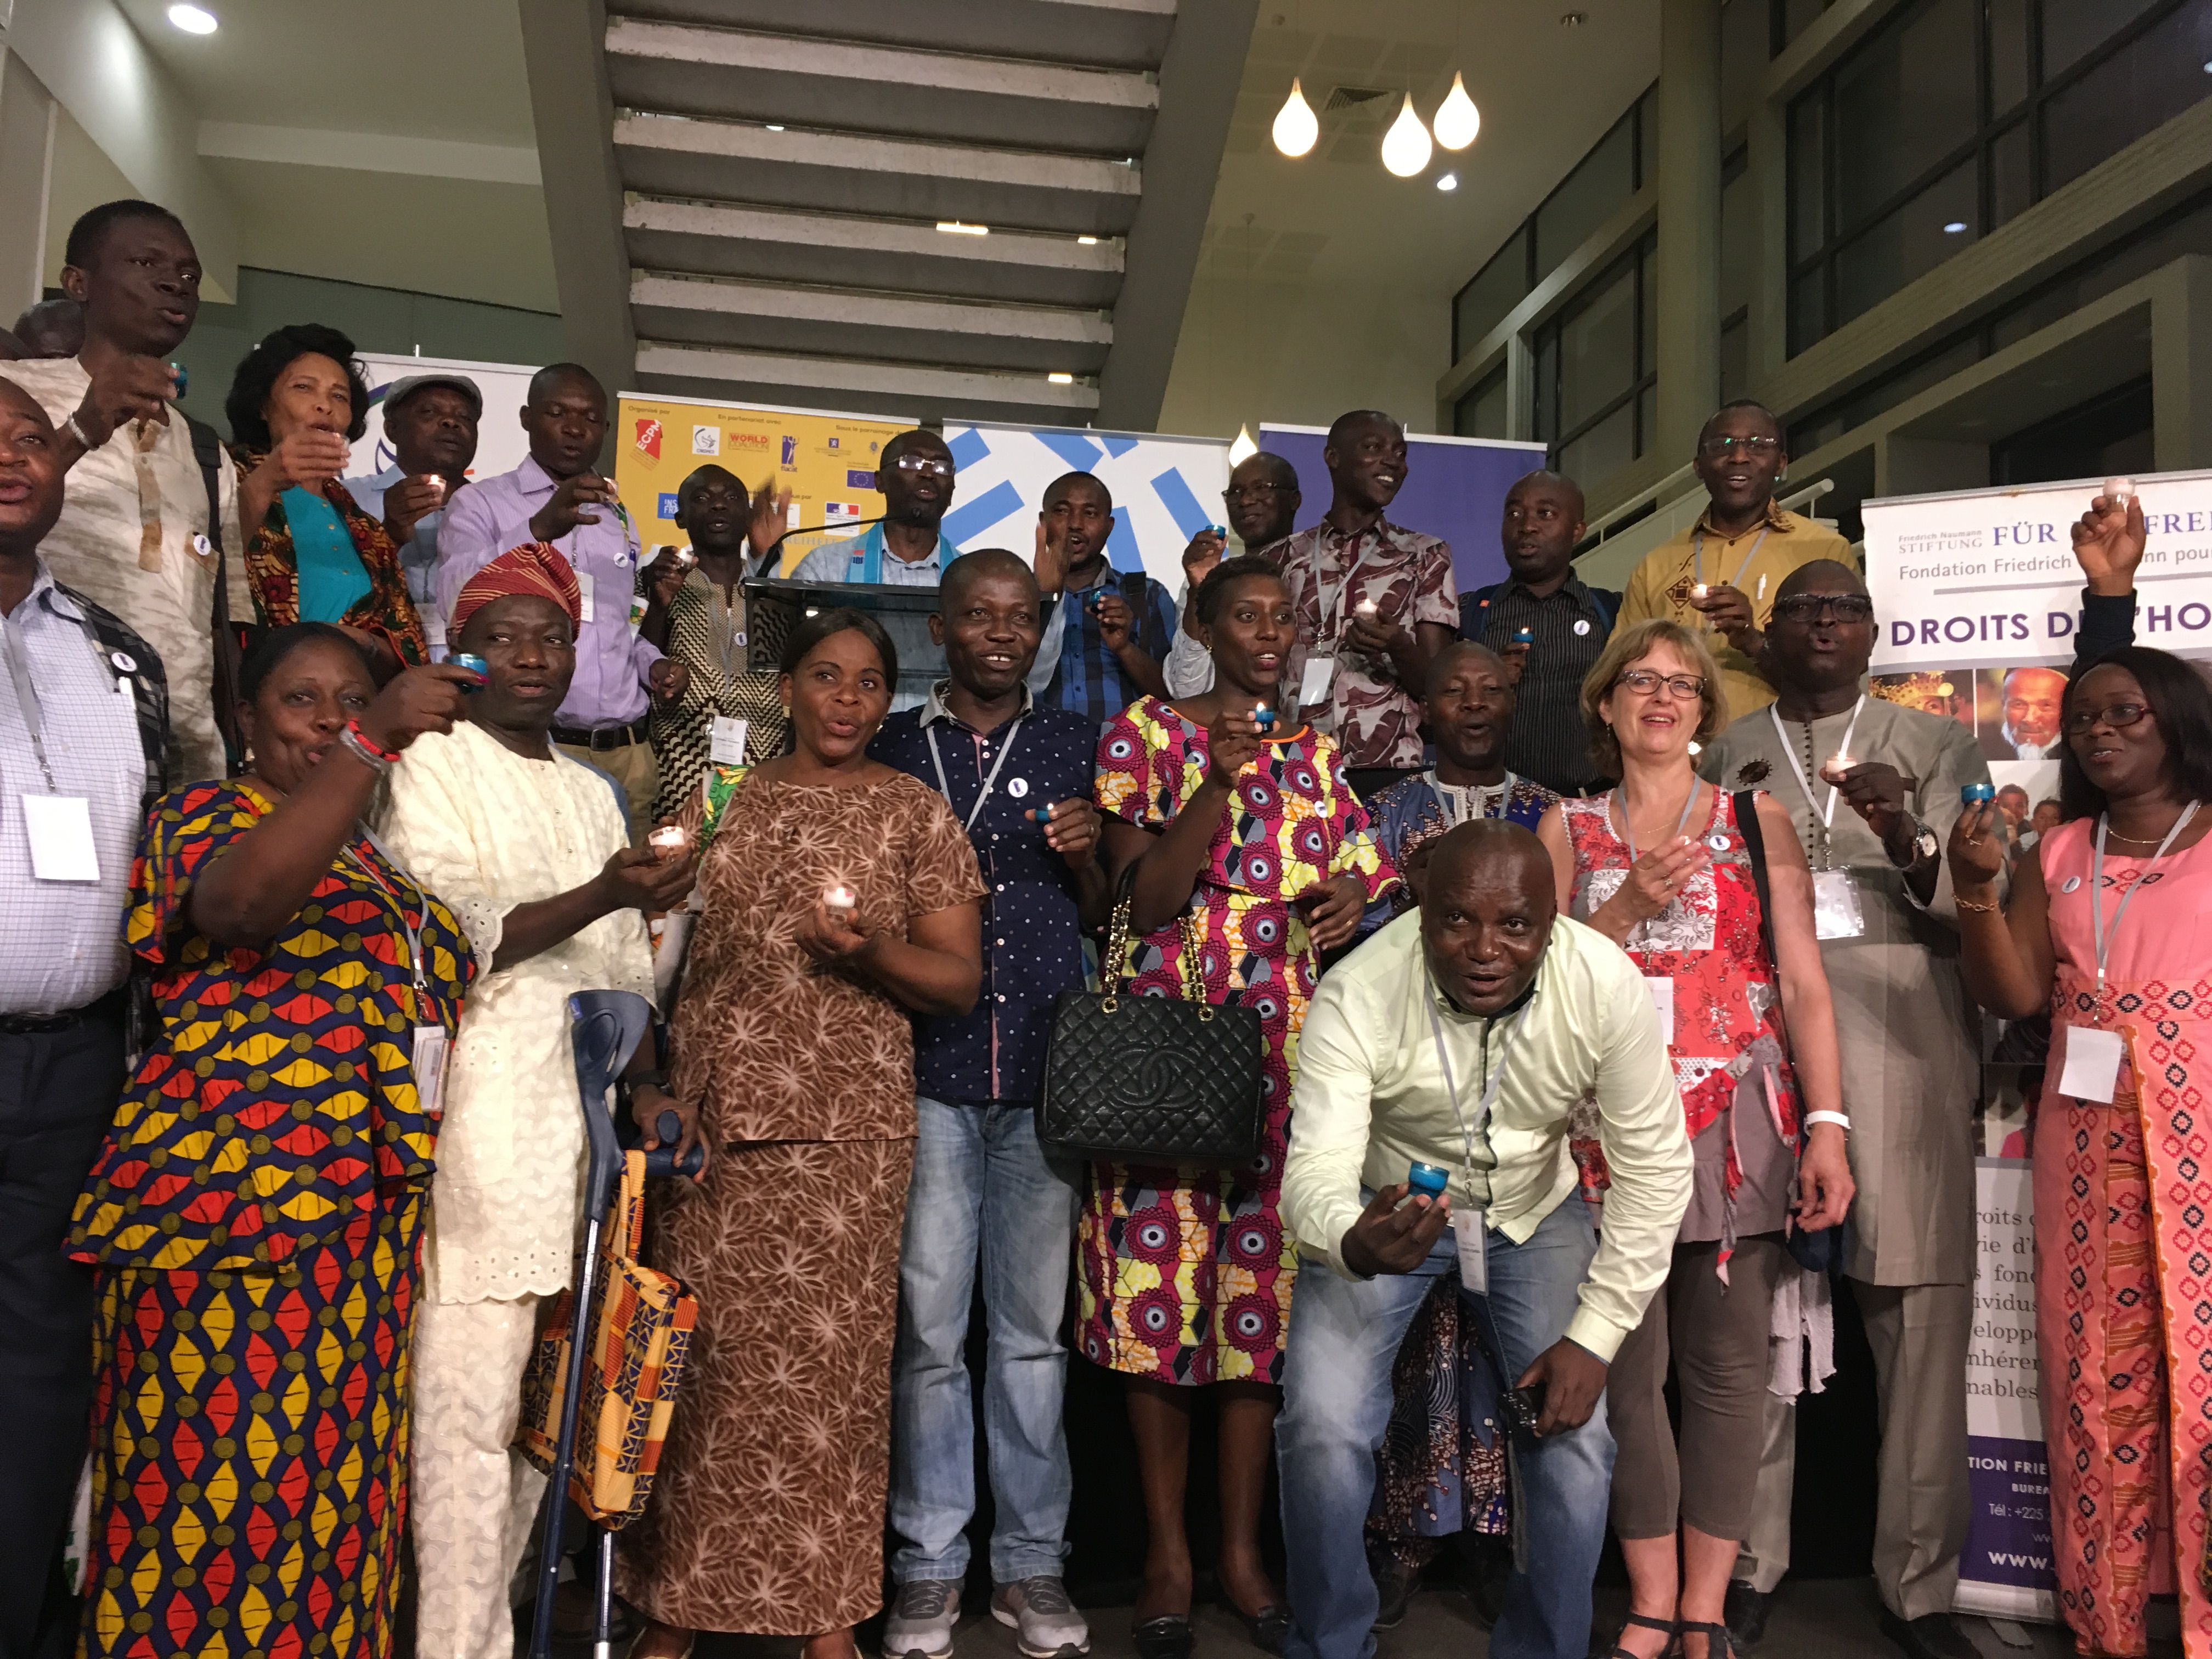

MON EXPERIENCE A ABIDJAN (Louise)

En tant que jeune membre de l’ACAT Belgique, ce fut un privilège de participer à mon tout premier conseil international. Après avoir imaginé dans mon esprit un conseil surement rempli de formalisme, avec moins de contact humain car on y va pour « travailler », grande fut ma surprise. En effet dès le matin, il y avait cette chaleur humaine qui se dégageait par le simple fait de prendre le petit déjeuner tous ensemble, en échangeant sur des sujets divers et qui n’étaient pas toujours en lien avec le conseil. Cette simplicité dans les échanges entre les différentes ACAT fut très importante et se traduisait aussi lors des débats au cours du CI. Quand bien même des sujets sensibles étaient abordés, les différents participants restaient courtois, respectueux et certains n’hésitaient pas à faire appel à l’humour.

Abidjan fut également l’occasion de réaliser une fois de plus l’importance de l’engagement que nous avons pris de lutter pour le respect des droits de l’homme, et qu’ensemble on est plus fort. Cette union n’était pas qu’un slogan. La quasi majorité des décisions soumises aux votes fut prise à l’unanimité. Cependant les Acats ne se sont pas arrêtées au vote, et ont décidé de renforcer leurs liens par des actions concrètes. C’est le cas de Cecile et Bruno de l’ACAT Togo qui ont décidé de mettre en place un « Tam-Tam Acat » afin de se partager des informations sur les activités de leurs Acat nationales.

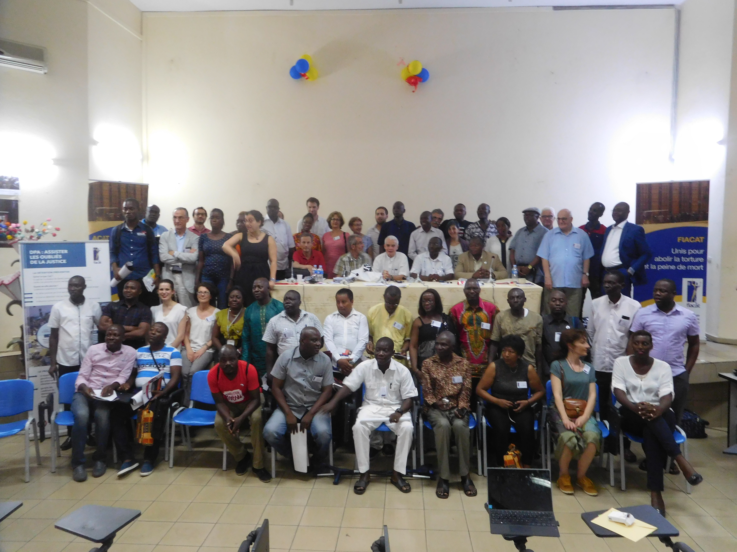 La question des droits de l’homme reste au centre des actions de la Fiacat. Tous les participants l’ont compris et ont réaffirmé leur volonté de mener ce combat dans leur pays respectifs malgré les obstacles qu’ils y rencontrent. Il nous a été rappelé combien il est beau de lutter pour le respect des droits humains, mais aussi combien il est risqué de s’affirmer comme défenseurs de ces droits. Aujourd’hui encore, nous voyons des hommes et des femmes emprisonnés parce qu’ils ont choisi de dénoncer l’injustice dans leur pays.

Ces trois jours à Abidjan ont été marqués par le rappel de la base de notre action qui trouve ses fondements en Jesus Christ afin que notre identité chrétienne ne soit pas perdue.

Martin Luther King affirmait «  Ce qui m’effraie, ce n’est pas l’oppression des méchants, mais l’indifférence des bons ». Voila de quoi nous encourager au sortir du CI.

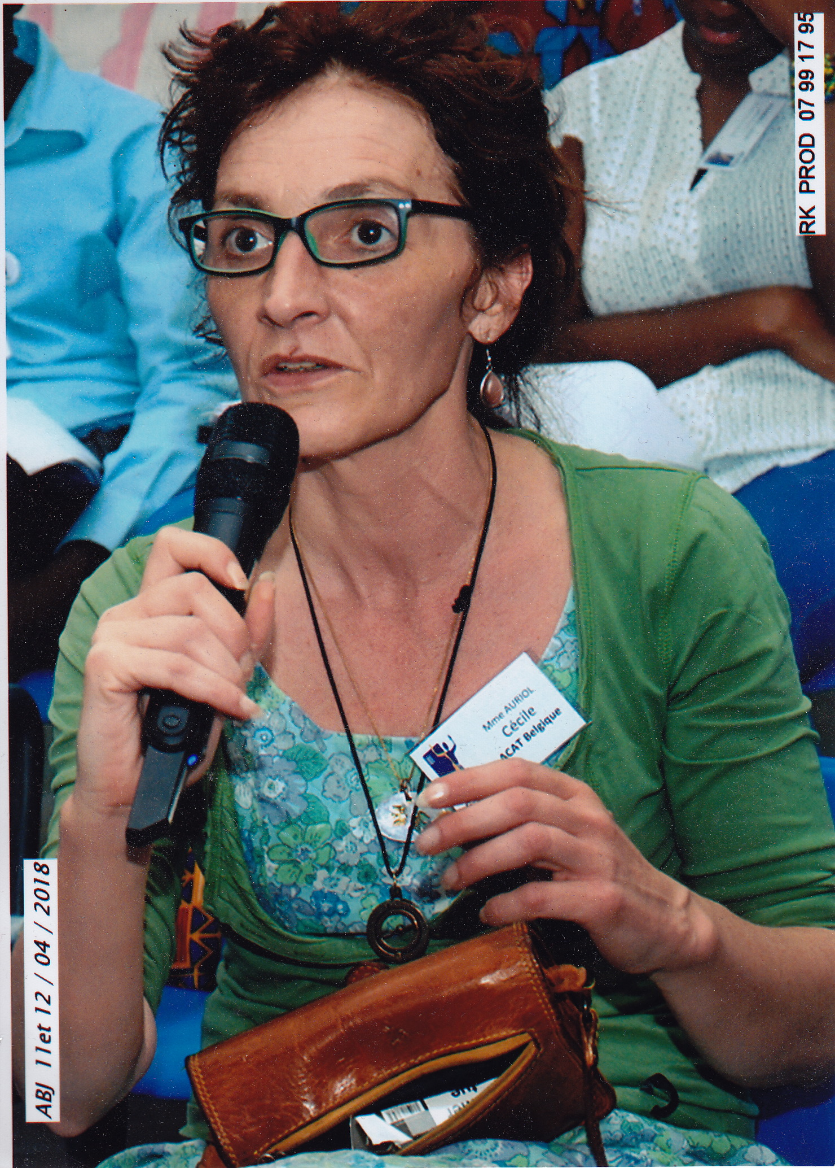UN RECIT D’ABIDJAN (Cécile)

Abidjan ce furent une tension intérieure, une abolition de la distance entre Europe et Afrique, de celle qui force à écouter. Nous y avons pris le pouls de notre réseau, pour voir comment mieux travailler ensemble pour les victimes que nous soutenons, qui sont au cœur de notre mandat et de nos activités. L’engagement et le dévouement de l'équipe de l'ACAT-CI et du Secrétariat international nous ont permis non seulement un travail réussi et fructueux, dont le signe ont été les votes quasi-unanimes, mais aussi des échanges consensuels de qualité, menés -c’est une image- *les yeux dans les yeux*, et « poussés » par un souci constant d’aboutir. Sans conteste ce Conseil, en Abidjan, était exceptionnel par son sens de la fraternité (justement à l’honneur de la Nuit des Veilleurs).

Abidjan, des journées sans expresso.

Des nuits courtes, dans une chambre spartiate située dans un bâtiment au carrefour de deux avenues (Louise répétait : « on dort dans la rue »). Les nuits d’Abidjan sont agitées (appels du Muezzin, klaxons, rires et cris ---).

Des spéculations autour de la disparition d’effets personnels de valeur dans l’hôtel les Maizis où étaient hébergés une partie des participants, rebaptisé, toujours par Louise, « La caverne d’Ali Baba » .

Des déambulations sur des sols défoncés et boueux dans des marchés proposant des produits locaux (volailles, fruits et légumes, poissons et récipients).

Des retours nocturnes de Maquis (où nous prenions nos repas du soir) sous des pluies battantes et notre égarement dans le dédale des rues qui montent et qui descendent de Cocody-Les deux plateaux, notre quartier. Des collègues africains extrêmement attentifs et prévenants … De jeunes quidams dans la rue qui s’adressent à celles d’entre nous «dans la force de l’âge«  en les appelant « Maman » !

Des marchandages incontournables pour fixer le prix des courses de taxis oranges et cabossés, nommés (leurs noms sont peints en lettres claires et grasses sur la carrosserie) « *Dieu le veut » « Sous sa Main* « *C’est Jésus qui contrôle*», et des fous rires nerveux irrépressibles et contagieux à la vue des embardées de « *Dieu vaincra*», « *La Revanche de* ***ç****a va barder » «  Rendons grâce à Dieu* », filant ventre à terre, à gauche de la chaussée, et surtout transportant nos collègues, pour éviter les nids de poules.

Une réception somptueuse dans le jardin de la villa (au sein d’une ruelle privée-sécurisée) du président de la FIACAT, avec des responsables de la Coalition et d’autres ONG (Prisonniers sans Frontières).

A la CERAO, où nous étions logés, l’évêque d’Abidjan en baskets qui s’autorise un verre de Bordeaux au petit déjeuner, et dans la cour, nos amis burkinabais et Tchadiens, qui aux petites heures de la nuit préparent du thé sur des réchauds portatifs incandescents.

Alternance de lagunes, de jardins mara**î**chers et horticoles luxuriants ; le pont Charles de Gaulle ; l’école nationale d'administration d’Abidjan, surnommée plus tard « L’école rouge » car devenue un nid de rebelles du FESCI -*Fédération Estudiantine et Scolaire de Côte d'Ivoire,-* ardents partisans et instruments du Président Laurent Gbagbo et de son parti, le Front Populaire Ivoirien (FPI). La FESCI sera tour à tour qualifiée de «milice pro-gouvernementale» violente, ou de «mafia» par les journalistes et ONG.

Point d’orgue touristique d’Abidjan, la cathédrale St. Paul, pour laquelle « l’architecte italien Spirito devrait porter le prénom de Santo pour avoir su allier modernisme et esthétique sous l’inspiration de l’Esprit Saint » (mot d’un membre du Bureau international), quittée sous une pluie battante et dans la ferveur d’une chorale de jeunes improvisée sous un préau blanc.

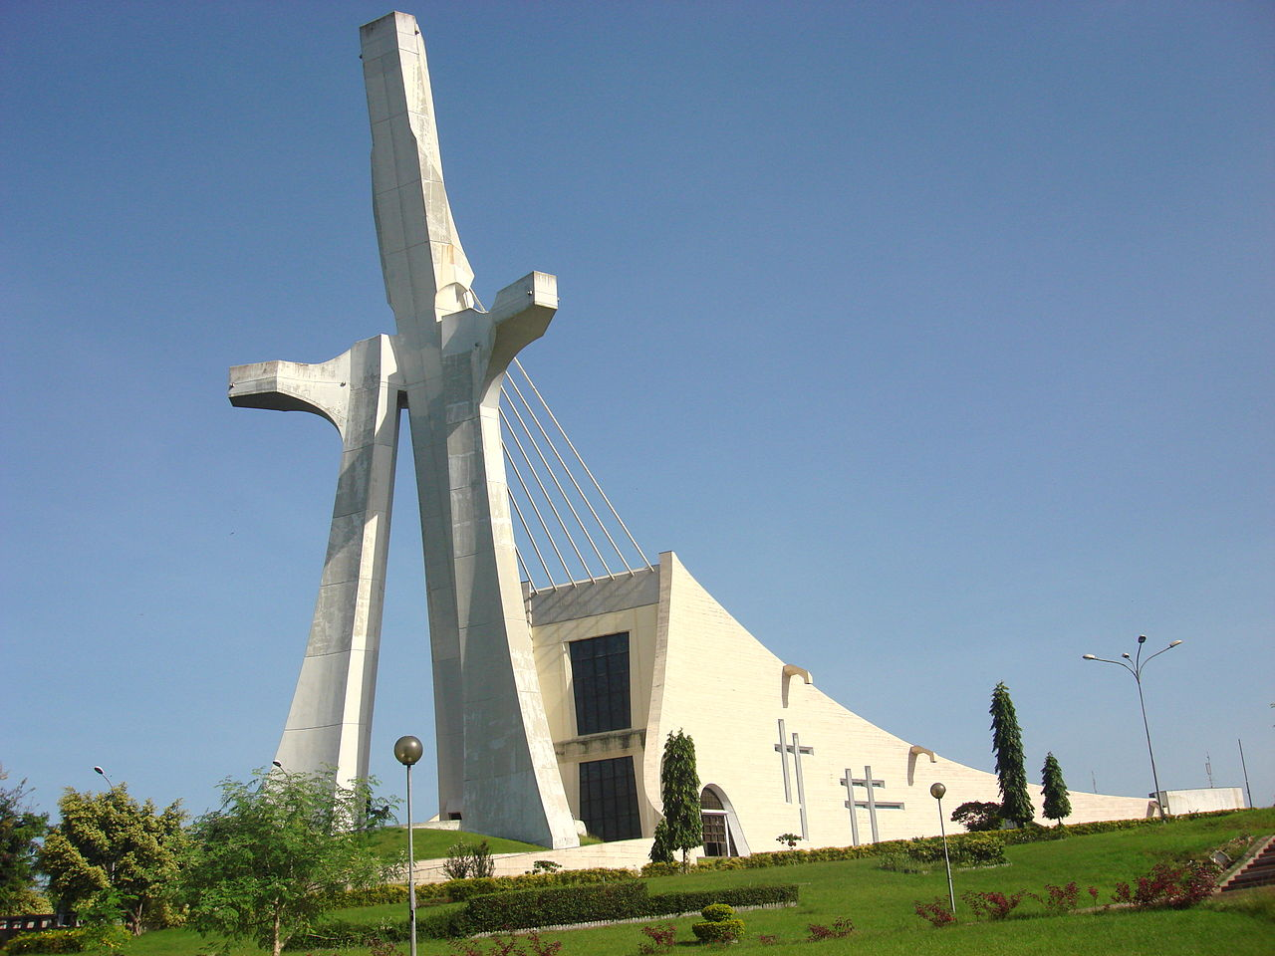Le sens pratique du président Paul qui ordonna au chauffeur de l’autobus nous trimballant de faire une pause au marché pour acheter des chaussures adaptées aux précipitations tropicales.

L’avant denier jour, nous mettons cap sur Grand Bassam, à 40 kms de la capitale: routes de latérite et groupements de cases clos d’une enceinte et de végétation. Les plages sont idylliques, mais jonchées de déchets (tout comme les trottoirs d’Abidjan). Des attentats terroristes revendiqués par AQMI en mars 2016, nulle trace. De tirs à l'arme lourde ou du ronronnement des hélicoptères de l'ONU, comme lors de la crise de 2004 -quand des partisans du président s’étaient vengés de l’armée française qui avait saccagé son aviation et que des affrontements s’étaient soldés par la mort de quelque cinquante Ivoiriens-, ou lors de l’opération Licorne au moment de la chute de M. Gbagbo, en 2011, nul écho…

Seuls les rouleaux gigantesques et immenses de l’Atlantique à marée montante qui se brisent, et la contemplation des vagues me ramène au commerce des esclaves, dont tant ont été acteurs ou victimes, une plaie qui a tant marqué l’histoire de la région. D’ailleurs, si nous n’entreprenons rien contre ce fléau qui frappe à nos portes, la Lybie étant devenue une plaque tournante du trafic humain, la plaie se fera plus profonde et béante, au gré des flux et reflux des migrations massives aujourd’hui et demain.

De la fraternité le dirigeant Félix Houphouët-Boigny (surnommé le sage) disait qu’ «*elle est une réalité en C*ô*te d’Ivoire, qui répond à un besoin naturel chez nos deux groupements humains : métropolitains et Africains de race noire* […]*. Elle a besoin, comme toute chose humaine, d’attentions, de soins et d’efforts constants* […], elle *repose sur des principes sacrés : l’affection, la solidarité et la tolérance que nous devons cultiver sans cesse… que chacun de nos actes soit empreint ou animé par l’esprit de fraternité ».* Cette vision, associée aux Parolesde st Jacques 2,18  *« la foi sans les œuvres est une œuvre morte »*pourrait servir de devise à la FIACAT, à l’ACAT C*ô*te d’Ivoire, ainsi qu’aux autres ACAT.

Toujours est-il que c’est bien la preuve que le choix d’un dirigeant (sujet qui intéresse tout un chacun) doit être accompli avec une application et un sens des responsabilités toujours aux aguets. La preuve aussi que la mémoire du Bien demeure, et que le Bien doit être signalé, partout où il se révèle. (Comme à mes yeux en Abidjan)

**Revenons à la FIACAT…**

Les défis généraux que les ACAT du nord et du sud doivent relever peuvent se résumer ainsi :une assez faible synergie d’action ; l’obligation de s’adresser à public plutôt clivé, c’est-à-dire à des jeunes autant qu’à des personnes plus âgées ; un manque redondant de relations avec les églises pour relayer et étayer leurs actions ; un manque de moyens financiers, une diffusion des infos lacunaire (à l’ère des réseaux sociaux !) et pour le sud, une insécurité (numérique) grandissante.

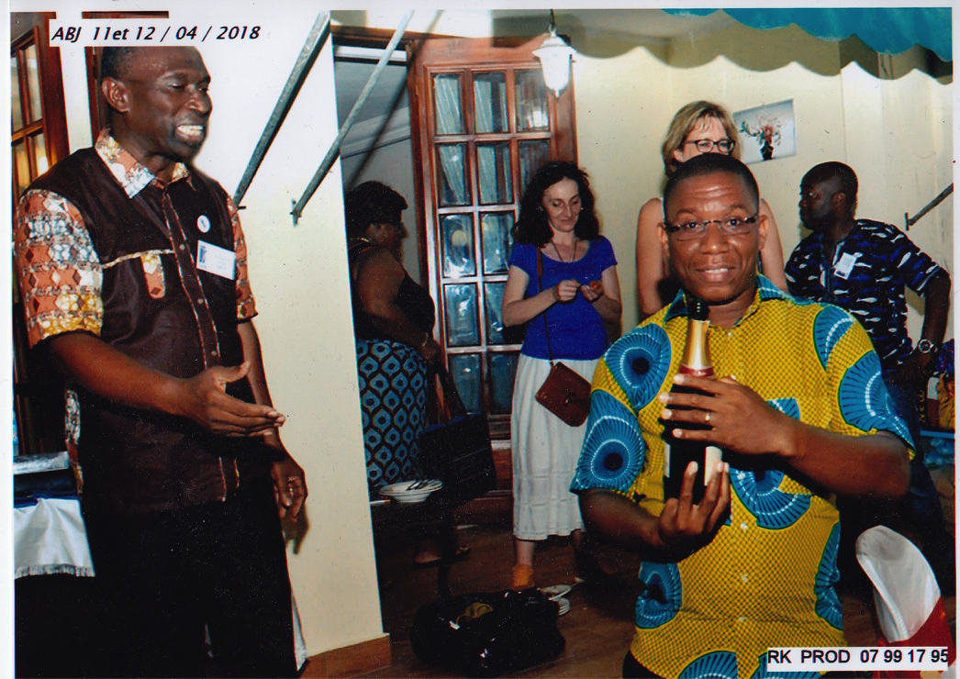Pour pallier à ces obstacles, nous misons désormais sur une coopération plus intense entre les différentes ACAT, sous l’égide bienveillante de la FIACAT, qui reste le bailleur principal des projets des ACAT, leur guide et représentant sur la scène internationale. Lors des débats du Conseil, nous avons, d’une part, révisé les statuts de notre fédération, mais aussi examiné comment le projet d’abolition de la peine de mort et le projet DPA (détention préventive abusive), d’autre part, étaient intégrés et menés à bien, malgré les réticences locales et les divisions politiques, la montée des extrémismes et dans un environnement parfois carrément hostile. Il est très encourageant que la plupart de ces projets aboutissent à des résultats visibles et tangibles.

Surtout, nous avons pu constater que les actions et prières de nos ACAT étaient aussi portées par des défenseurs ultra tenaces, à qui ce vers de Léopold Sédar Senghor semble aller comme un gant: «  *Nous sommes les hommes de la danse, dont les pieds reprennent vigueur en frappant le sol dur ».*

Quant à nos collègues burundaises, calmes et altières représentantes d’un pays déboussolé, en déshérence démocratique, on pouvait lire diffusément au fond de leurs yeux la tristesse et l’inquiétude.

Voilà pourquoi la FIACAT place aujourd’hui l’accent sur la protection des défenseurs des droits de l’homme en danger comme au Burundi ou en Colombie, qui sont, avec toutes les victimes que nous soutenons, la pierre d’angle ou le pivot de nos actions et doivent rester au cœur de nos préoccupations. Et vous l’aurez compris, chacun des participants à ce Conseil mérite une attention ou un hommage particuliers. Voilà pourquoi vous devez continuer à nous/ à les soutenir …

Photo : chez Paul Agaman (au premier plan, à gauche)